同济大学计算机系

数字逻辑课程综合实验报告



学 号 1852409
姓 名 李佳庚
专 业 计算机类
授课老师 郭玉臣

- 实验内容
基于 FPGA 的 Canny 边缘检测算子的实现
- Canny检测数字系统总框图
（按由顶向下方法进行子系统的划分，给出包含各子系统相互关系及控制信号的总框图，并对各子系统功能及实现进行概述。具体可参考教材183页的相关描述方法。）
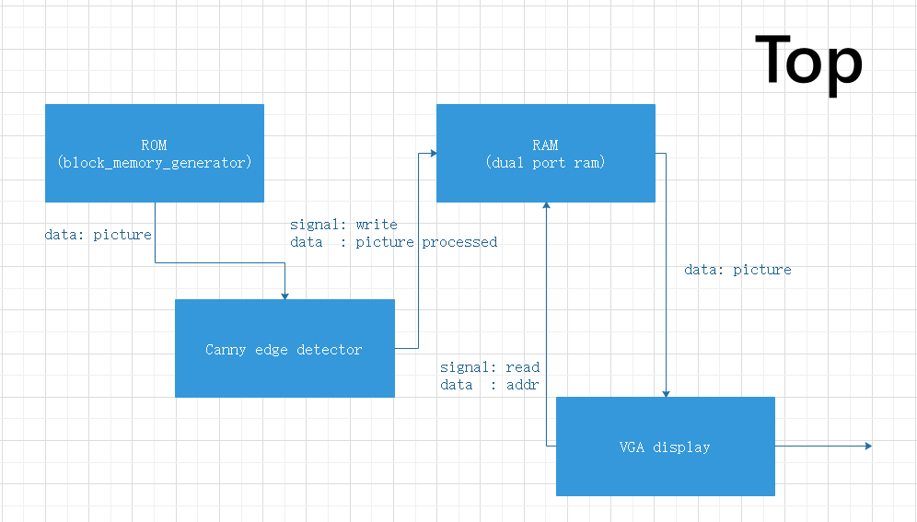
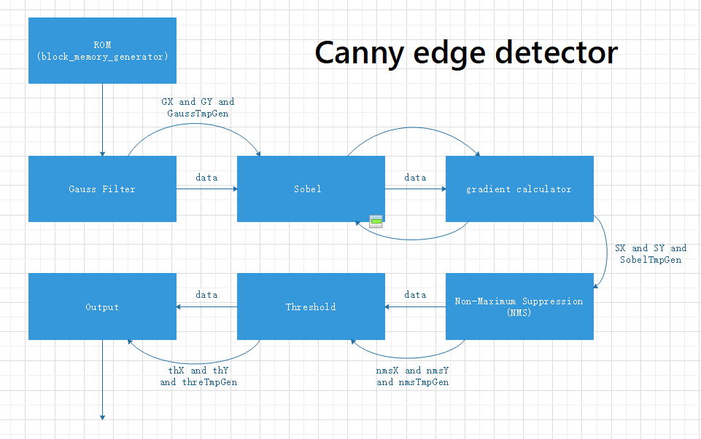
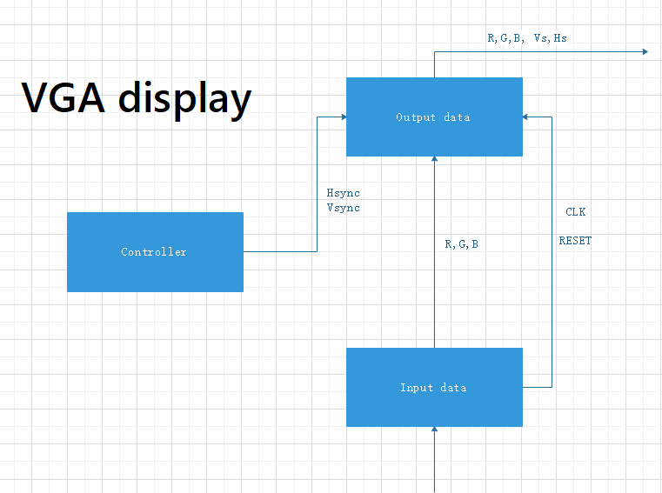
- 系统控制器设计
（要求画出所设计数字系统的 ASM 流程图，列出状态转移真值表。由状态转移真值表，求出系统控制器的次态激励函数表达式和控制命令逻辑表达式，并用 Logisim 画出系统控制器逻辑方案图。）

- 子系统模块建模
（该部分要求对实验中的所有子系统模块进行描述，给出各子系统的功能框图及接口信号定义，并列出各模块建模的verilog代码）
module Top(
input clk, // 100MHz
input ena,
input cannyRst,
output [3:0]vga_r,
output [3:0]vga_b,
output [3:0]vga_g,
output hsync,
output vsync
);
reg [2:0] cnt;
reg CLK_25MHZ = 0;
wire locked;

wire done;
wire transmit;
wire [31:0] waddr, raddr;
wire [3:0] canny_ram_r, canny_ram_g, canny_ram_b;
wire [3:0] ram_vga_r, ram_vga_g, ram_vga_b;
/*
pll pll_clk(
clk,
CLK_25MHZ,
~ena,
locked
);
*/

always @(posedge clk) begin
if (cnt < 1)
cnt = cnt + 1;
else begin
cnt = 0;
CLK_25MHZ = ~CLK_25MHZ;
end
end

ca cannyDetect(
.clk(CLK_25MHZ),
.reset(cannyRst),

.transmitSignal(transmit),
.doneSignal(done),
.addr(waddr),
.r(canny_ram_r),
.g(canny_ram_g),
.b(canny_ram_b)
);

canny_ram ram(
.clk_25MHZ(CLK_25MHZ),
.reset(cannyRst),
.wena(transmit),
.rena(done),
.waddr(waddr),
.raddr(raddr),
.dataIn({canny_ram_r, canny_ram_g, canny_ram_b}),

.dataOut({ram_vga_r, ram_vga_g, ram_vga_b})
);

vga uut2(
.clk_25MHZ(CLK_25MHZ),
.ena(done),
.canny_R(ram_vga_r),
.canny_G(ram_vga_g),
.canny_B(ram_vga_b),

.vga_addr(raddr),
.vga_R(vga_r),
.vga_G(vga_g),
.vga_B(vga_b),
.H_SYNC(hsync),
.V_SYNC(vsync)
);

Endmodule

module ca
#(
parameter PIC_LEN = 200,
parameter PIC_WID = 200,
parameter PIC_PIX = 200 * 200
)
(
input clk,
input reset,
output reg transmitSignal,
output reg doneSignal,
output reg [31:0] addr,
output reg [3:0] r,
output reg [3:0] g,
output reg [3:0] b
);
blk_mem_gen_0 rom(
.clka(clk),
.addra(blk_addr),
.douta(dout)
);
Endmodule

module canny_ram
#(
parameter DATA_WID = 12,
parameter RAM_LEN = 200,
parameter RAM_WID = 200
)
(
input clk_25MHZ,
input reset, // 1 -> circuit work
input wena,
input rena,
input [31:0] waddr,
input [31:0] raddr,
input [DATA_WID-1:0] dataIn,

output reg [DATA_WID-1:0] dataOut
);
Endmodule

module vga
#(
parameter PIC_LEN = 200,
parameter PIC_WID = 200,
parameter PIC_PIX = 200 * 200
)
(
input clk_25MHZ,
input ena,

output reg [3:0] vga_R,
output reg [3:0] vga_G,
output reg [3:0] vga_B,
output H_SYNC,
output V_SYNC
);
endmodule
- 测试模块建模
（要求列写各建模模块的test bench模块代码）
Vga_tb
module pic_show_tb(
);

reg ena = 1;
reg clk;
reg [12:0] addr;
reg [24:0] dout;

initial begin
clk = 0;
addr = 0;
end

always begin
#1 clk = ~clk;
addr = addr + 1;
end

wire [3:0] r,g,b;
wire hs,vs;
vga uut(
.clk_25MHZ(clk),
.ena(ena),
.vga_R(r),
.vga_G(g),
.vga_B(b),
.H_SYNC(hs),
.V_SYNC(vs)
);
endmodule

bmg_tb
module bmg_tb(
);

reg clk;
reg [12:0] addr;
reg [24:0] dout;

initial begin
clk = 0;
addr = 0;
end

always begin
#1 clk = ~clk;
addr = addr + 1;
end
blk_mem_gen_0 rom(
.clka(clk),
.addra(addr),
.douta(dout)
);

endmodule // bmg_

ca_tb(不是最终版本的测试程序，这个之后没用了)
`timescale 1ns / 1ps

module ca_tb(
);

reg clk;
reg reset;
wire done;
wire [3:0] r,g,b;

ca canny (
.clk(clk),
.reset(reset),
.doneSignal(done),
.r(r),
.g(g),
.b(b)
);

initial begin
clk = 0;
reset = 1;
#10;
reset = 0;

#10;
reset = 1;
forever
begin
#1;
clk = ~clk;
end
end

endmodule

vga_top_tb
module pic_show_tb(
);

reg ena = 1;
reg clk;
reg [23:0] dout;

initial begin
clk = 0;
end

always begin
#1 clk = ~clk;
end

wire [3:0] r,g,b;
wire hs,vs;
vga_show uut(
.clk(clk),
.ena(ena),
.vga_R(r),
.vga_G(g),
.vga_B(b),
.H_SYNC(hs),
.V_SYNC(vs)
);
Endmodule

- 实验结果
（该部分可截图说明，可包含logisim逻辑验证图、modelsim仿真波形图、以及下板后的实验结果贴图）

- 结论
- 心得体会及建议

